Мәктәп исеме
Курса Почмак урта гомуми белем мәктәбе
1. Чараның исеме
«Туган ягыбызның танылган шәхесләре”
2. Чараның дәрәҗәсе (мәктәп, районкүләм, республика)
мәктәп
3. Уткәрү вакыты
13.11.2021
4. Катнашучылар саны
6
5. Чараның кыскача эчтәлеге
10 нчы класс укучылары «Туган ягыбызның танылган шәхесләре” дигән темага класс сәгате уткәрделәр. Максат: укучыларны туган авылыбызда туып –үскән иҗади шәхесләр белән таныштыру, аларның иҗаты белән кызыксындыру, алар белән горурлану хисләре тәрбияләү.Класс сәгате барышында презентация күрсәтелде, мәктәп музеендагы танылган шәхесләр турындагы папкалар өйрәнелде.
6. Сайтта, соц. челтәрләрдә чараны чагылдырган сылтама
Место для ввода текста. https://www.instagram.com/p/CWYQ6tVt92A/?utm_medium=share_sheet
7. СМИ
Мәктәп сайты, инстаграм
8. СМИ
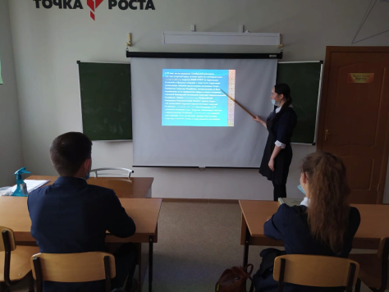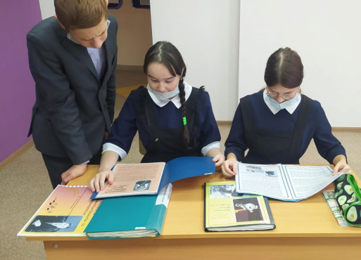

Мәктәп исеме
Курса Почмак урта гомуми белем мәктәбе
1. Чараның исеме
“Туган якны өйрәнү" музеена сәяхәт”
2. Чараның дәрәҗәсе (мәктәп, районкүләм, республика)
мәктәпкүләм
3. Уткәрү вакыты
15.11.2021
4. Катнашучылар саны
6
5. Чараның кыскача эчтәлеге
Бүген безнең Курса Почмак урта гомуми белем мәктәбенең 2 нче һәм 3 нче сыйныфы укучылары тәрбия сәгатендә мәктәптәге"Туган якны өйрәнү" музеена сәяхәткә бардылар. Музейдагы экспонатлар бик озын юллар, күп куллар аша үтеп, музейда үзләренең урыннарын алганнар. Сәяхәтнең максаты: татар халкының гореф-гадәтләренә,йолаларына,тормыш көнкүрешенә, мәдәниятенә караган әйберләр белән танышу. Музей предметлары аша укучыларны белемле, тәрбияле, әхлаклы шәхесләр итеп үстерү. Халкыбызның күңел җәүһәрләре, җаны хакында сөйләүче бу чигүле эскәтер-сөлгеләр, милли күлмәкләр,купшы калфаклар-түбәтәйләр, гаҗәп нәфис чулпылар-алкалар, ачык бизәкле, бөтен дөньяга билгеле - күн читекләр һәрвакыт күңелләрдә сакланыр.Элек -электән оста куллы хатын-кызларыбыз мавыктыргыч кул эшләренә бөтен тырышлыкларын куеп, зәвык белән милли киемнәр теккәннәр. Ир-атлар чабата үргәннәр,савыт-саба ясаганнар.Олы яшьтәге апалар,Коръән сурәләре укыганнар,ә әниләр үзләренең балаларына бишек җырлары җырлаганнар һәм кызыклы әкиятләр сөйләгәннәрТуган як" музеенда һәрбер әйбер бай һәм тарихи әһәмияткә ия. Чөнки һәр экспонатта ата-бабаларыбызның күңел җылысы, аларның рухы, изге хатирәләре саклана. Место для ввода текста.

6. Сайтта, соц. челтәрләрдә чараны чагылдырган сылтама
Место для ввода текста.
https://www.instagram.com/p/CWSxX8AtHao/?utm_medium=share_sheet
8. СМИ
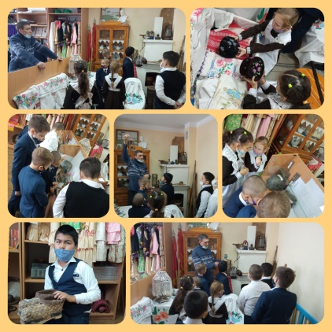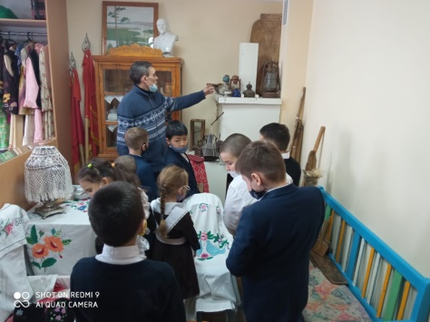

Мәктәп исеме
Курса Почмак урта гомуми белем мәктәбе
1. Чараның исеме
“Китап – белем чишмәсе””
2. Чараның дәрәҗәсе (мәктәп, районкүләм, республика)
мәктәпкүләм
3. Уткәрү вакыты
15.11.2021
4. Катнашучылар саны
7
5. Чараның кыскача эчтәлеге
“КИТАП... Ике катыргы арасына тыгызлап тутырылган чуар кәгазь. Бары шул гына, ә яхшылап уйлап баксаң, ул – адәм балалары уйлап чыгара алган сирәк могҗизаларның берсе. Могҗизаларның могҗизасы”. Ибраһим Гази. 4 класс укучылары белән бүген “ Китап – белем чишмәсе” дигән тәрбия сәгате үткәрелде. Максат: Укучыларны китапларның килеп чыгышы, китапларның тарихы белән таныштыру; китапларның кеше тормышында роле, әһәмияте турында искәртеп сөйләү; китапларны сакларга, кадерләргә өндәү; укуга теләк, дәрт тәрбияләү. Укучыларга “Китап-белем чишмәсе” дигән презентация күрсәтелде, китапханәдәге яңа китаплар белән таныштылар. Дәрес ахырында укучылар үзләренә ошаган китапларны алдылар.

6. Сайтта, соц. челтәрләрдә чараны чагылдырган сылтама
https://www.instagram.com/p/CWYNze-tV7Q/?utm_medium=share_sheet
7. СМИ
Кита́п — нинди дә булса текстны эченә алган, битләре билгеле бер тәртиптә бергә җыйналып төпләнгән басма (элек – шулай ук кулъязма, хәзерге заманда шулай ук электрон) әсәр.
Беренче китаплар кулъязма хәлендә булган. Папирус яки кәгазьне уйлап тапканчы кәгазь хезмәтен бик авыр балчык такталар үтәгән. Аларга чокып яза торган булганнар. Андый “кәгазь”дән эшләнгән китапларның авырлыгы йөзләрчә килограммга җиткән. Соңыннан папирус, ефәк һәм кәгазьгә яза башлаганнар. Аннары китап итеп теккәннәр.
“Китап – бакча ул, андагы язулар – шул бакчаның гөлләре” дип язган мәгърифәтче Каюм Насыйри. Китаплар безне туган телебезне, хезмәтне яратырга, авыр вакытларда югалып калмаска өйрәтәләр. Тәрбияле, күп белергә теләүче кешеләр китапсыз яши алмый. Адашканда юл күрсәтүче, яңа уңышларга рухландыручы дусларыбыз янына яраткан китапларыбыз да керә.

8. Фото
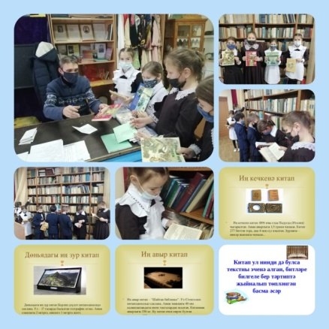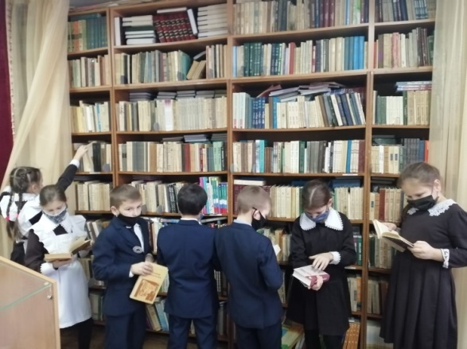

Мәктәп исеме
Курса Почмак урта гомуми белем мәктәбе
1. Чараның исеме
Класс сәгате “Татар халкының милли бәйрәмнәре”
2. Чараның дәрәҗәсе (мәктәп, районкүләм, республика)
мәктәп
3. Уткәрү вакыты
11 ноябрь, 2021 нче ел
4. Катнашучылар саны
5
5. Чараның кыскача эчтәлеге
6 класста “Татар халкының милли бәйрәмнәре” дигән темага класс сәгате үткәрелде. Укучылар сабантуй бәйрәме, анын тарихы, уеннары турында сөйләделәр. Класс җитәкчесе элекке заман сабантуйларының ничек, кайчан үткәрелүе белән таныштырды. Шулай ук Корбан, Ураза бәйрәмнәре искә төшерелде. Укучылар бик яратып Нәүрүз бәйрәме тарихы турында тыңладылар.
В 6 классе прошёл классный час на тему «Татарские национальные праздники». Самый любимый праздник учеников – Сабантуй. Они рассказали о приготовлениях к празднику, его проведении. С большим интересом слушали выступление классного руководителя об истории праздника.

6. Сайтта, соц. челтәрләрдә чараны чагылдырган сылтама
https://www.instagram.com/p/CWYPAnutP4D/?utm_medium=share_sheet
7. СМИ
Инстаграм, мәктәп сайты
8. СМИ 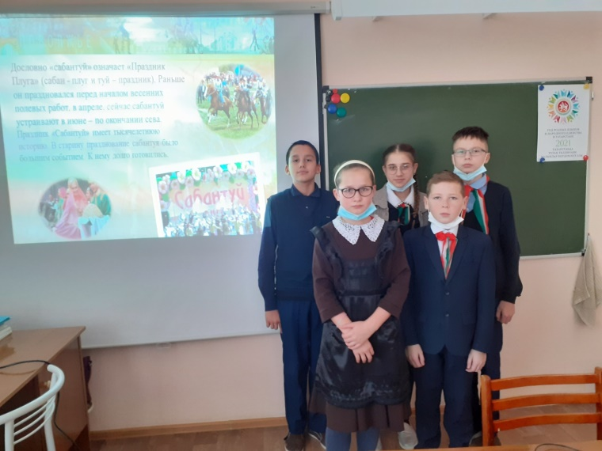
Курса Почмак урта гомуми белем мәктәбе
1. Чараның исеме
Якташыбыз Гөлчәчәк Кәрим кызы Галиева
2. Чараның дәрәҗәсе (мәктәп, районкүләм, республика)
мәктәп
3. Уткәрү вакыты
17. 11. 2021
4. Катнашучылар саны
10
5. Чараның кыскача эчтәлеге
17 нче октябрь көнне 9 нчы сыйныф укучылары якташыбыз Гөлчәчәк Галиева белән таныштылар. Гөлчәчәк Галиева (Гөлчәчәк Кәрим кызы Галиева) - язучы-прозаик, әдәби тәнкыйть мәкаләләре һәм публицистик язмалар авторы, 2001 елдан Татарстан Язучылар берлеге әгъзасы. Саҗидә Сөләйманова премиясе (2011). Ул 1928 елның 5 февралендә Татарстанның Арча районы Сеҗе авылында укытучы Яхин Кәрим гаиләсендә туа. Гөлчәчәк Галиева авылларында җидееллык һәм Арча педагогия училищесында урта педагогик белем ала. Читтән торып укып, 1954 елда Казан дәүләт педагогия институтының тарих факультетын тәмамлый. 1946-1952 елларда туган авылы мәктәбенең башлангыч сыйныфларында укыта. 1952 елдан Г.Галиева Казанда төпләнеп яши. Әүвәл шәһәрнең 26 нчы һәм 89 нчы мәктәпләрендә пионер әйдәманы, 22 нче эшче яшьләр урта мәктәбендә тарих укытучысы булып эшли, 1963 елдан Идел буе районының 18 нче эшче яшьләр урта мәктәбендә унбиш ел директор хезмәтендә була. «Тулгак» повесте Гөлчәчәк Галиевага аеруча популярлык китерә. «Ел китабы – 2001» конкурсында II дәрәҗә Диплом белән бүләкләнә. 2003 елда әдибәнең «Тулгак» әсәрен һәм бүгенге җәмгыятьтәге кешеләр арасында барган астыртын көрәшнең нигезендә акча, байлык, комсызлык ятуын һәм шуңа бәйле булган төрле бозыклык, әхлаксызлык күренешләрен фаш иткән «Өзелгән өмет» исемле яңа повестен, хикәяләрен, мәкаләләрен, истәлек язмаларын үз эченә алган икенче китабы басылып чыга. Әлеге тәрбия дәресе 2021 ел – Татарстан Республикасында Туган телләр һәм халыклар бердәмлеге елы уңаеннан үткәрелде. Дәрестә 10 укучы катнашты. Чараның максаты: укучыларны якташ әдипләребез белән таныштыру, якташларыбызның уңышлары белән горурлык хисләре тәрбияләү.
6. Сайтта, соц. челтәрләрдә чараны чагылдырган сылтама
https://www.instagram.com/p/CWYPeC4N0iu/?utm_medium=share_sheet
7. СМИ
Мәктәп сайты, инстаграм
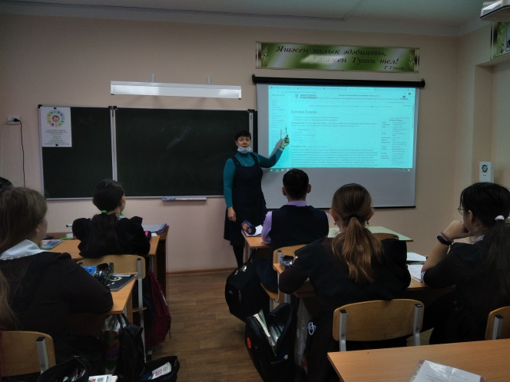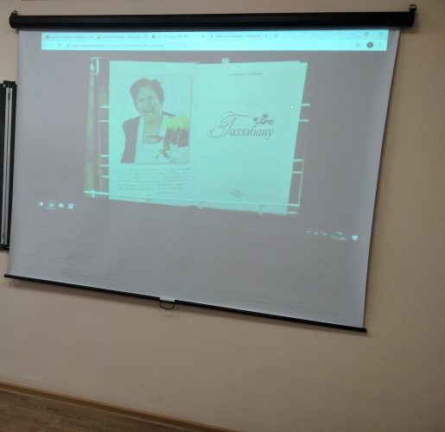

Мәктәп исеме
Курса Почмак урта гомуми белем мәктәбе
1. Чараның исеме
Классный час на тему “М.В.Ломоносов – великий сын России”
2. Чараның дәрәҗәсе (мәктәп, районкүләм, республика)
мәктәп
3. Уткәрү вакыты
19 октябрь, 2021 нче ел
4. Катнашучылар саны
5
5. Чараның кыскача эчтәлеге
19 ноября - 310 лет со дня рождения первого русского учёного-естествоиспытателя, государственного деятеля, поэта, мыслителя и художника Михаила Васильевича Ломоносова (1711-1765). Ученики рассказали биографию учёного, классный руководитель по слайдам презентации познакомила с заслугами учёного в области физики, химии, русского языка, астрономии, географии. Затем провели викторину.

6. Сайтта, соц. челтәрләрдә чараны чагылдырган сылтама
https://www.instagram.com/p/CKGAj8mhFjB/?igshid=1m26dku8xv86a
7. СМИ
Инстаграм, мәктәп сайты
8. СМИ
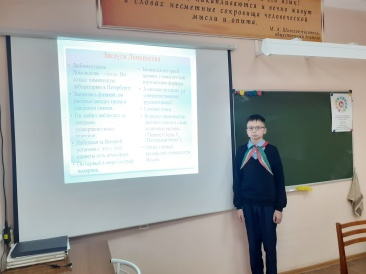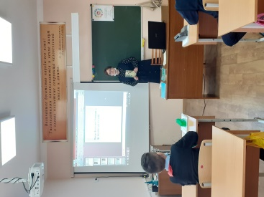
Название образовательного учреждения
МБОУ «»Смак-Корсинская СОШ
1. Название мероприятия
Родной язык- душа народа
2. Уровень (школьный, районный, межрайонный, республиканский)
Школьный
3. Дата проведения
27.09.21
4. Охват
5 класс 9 учеников
5. Краткое содержание
Место для ввода текста.
Классный руководитель провела с учащимися классный час по теме «Родной язык- душа народа » , показала роль языка в жизни человека и в жизни общества.
Формировала культуру общения, как части общей культуры человека; развивала интерес к родному языку. Старалась воспитывать любовь и уважение к окружающим людям, к родному языку, родному краю через совместную творческую деятельность.
6. Ссылка на освещение мероприятия на сайте ОУ, соц.сетях
https://www.instagram.com/p/CWYRl5wti6B/?utm_medium=share_sheet
7. Задействованнные СМИ
Ноутбук и проектор презентация
8. Фото


